|  | **Documento de Requisitos**  **PJP System**  versão 1.0 - 08 de 2022 |
| --- | --- |
|  | **Ficha Técnica**  Equipe Responsável pela Elaboração  Pedro Henrique dos Santos Mateus MG  Pedro Henrique Maciel Alves  Jhonatan Gardioli Lourenço  Público Alvo  Este manual destina-se aos desenvolvedores, para que eles tenham uma maior compreensão de como o site funciona e como ele será estruturado. |

**Sumário**

Visão geral do documento ………………………………………………………………4

Glossário, Siglas e Acrogramas…………………………………………………………4

**Introdução**

Este documento especifica o sistema PJP System, fornecendo aos desenvolvedores as informações necessárias para o projeto e implementação, assim como para a realização dos testes e homologação do sistema.

**Visão geral do documento**

Esta introdução fornece as informações necessárias para fazer um bom uso deste documento, explicitando seus objetivos e as convenções que foram adotadas no texto. As demais seções apresentam a especificação do sistema PJP System e estão organizadas como descrito abaixo.

* Seção 2 – Descrição geral do sistema: apresenta uma visão geral do sistema, caracterizando qual é o seu escopo e descrevendo seus usuários.
* Seção 3 – Requisitos funcionais (casos de uso): especifica todos os requisitos funcionais do sistema.
* Seção 4 – Requisitos não funcionais: especifica todos os requisitos não funcionais do sistema.
* Seção 5 – Descrição da interface com o usuário: apresenta desenhos, figuras ou rascunhos de telas do sistema.

**Glossário, siglas e acrogramas**

Logar - Consiste em entrar com a sua conta criada no sistema.

Estar logado - Consiste em estar no sistema e já ter entrado no próprio com a sua conta criada.

**Definições e Atributos de Requisitos**

* Identificação dos Requisitos

RF é utilizado para identificar Requisitos Funcionais e RNF é utilizado para identificar Requisitos Não Funcionais. Ambas siglas vem acompanhada de um número que é o identificador único dos requisitos. Por exemplo, o requisito [RF16] indica um requisito funcional de número 16.

* Prioridade dos Requisitos

Para estabelecer a prioridade dos requisitos foram adotadas as denominações "essencial" e "importante".

* **Essencial** é o requisito sem o qual o sistema não entra em funcionamento. Requisitos essenciais são requisitos imprescindíveis, que têm que ser implementados impreterivelmente.
* **Importante** é o requisito sem o qual o sistema entra em funcionamento, mas de forma não satisfatória. Requisitos importantes devem ser implementados, mas, se não forem, o sistema poderá ser implantado e usado mesmo assim.

**Seção** 2

**Descrição geral do sistema**

O sistema deverá gerenciar uma loja de vendas online de computadores, placas de vídeo e processadores, facilitando a realização de compras e vendas, permitindo que os clientes(usuários) da loja se cadastrem como usuário do sistema, os produtos serão vendidos pelo dono do site.

**Abrangência e sistemas relacionados**

O sistema da loja permitirá que o cliente(usuário) se cadastre no sistema, realize compras, busque produtos e verifique sua lista de compras, já o administrador(dono da loja) poderá cadastrar produtos, alterar e remover produtos. O sistema é totalmente auto-contido, não se relacionando com nenhum outro sistema externo.

**Relação de usuários do sistema**

### Foram identificados 2 usuários do sistema PJP System denominados de Admin(dono da loja) e cliente(usuário).

### Admin(dono da loja)

### O Admin é o responsável pela administração do sistema e possui a responsabilidade de executar as tarefas como cadastrar, alterar e excluir produtos.

* Cliente(usuário)

O cliente poderá se registrar no sistema, logar no sistema, realizar compras, verificar lista de compras.

**Diagrama de Caso de Uso**

* Visão do usuário

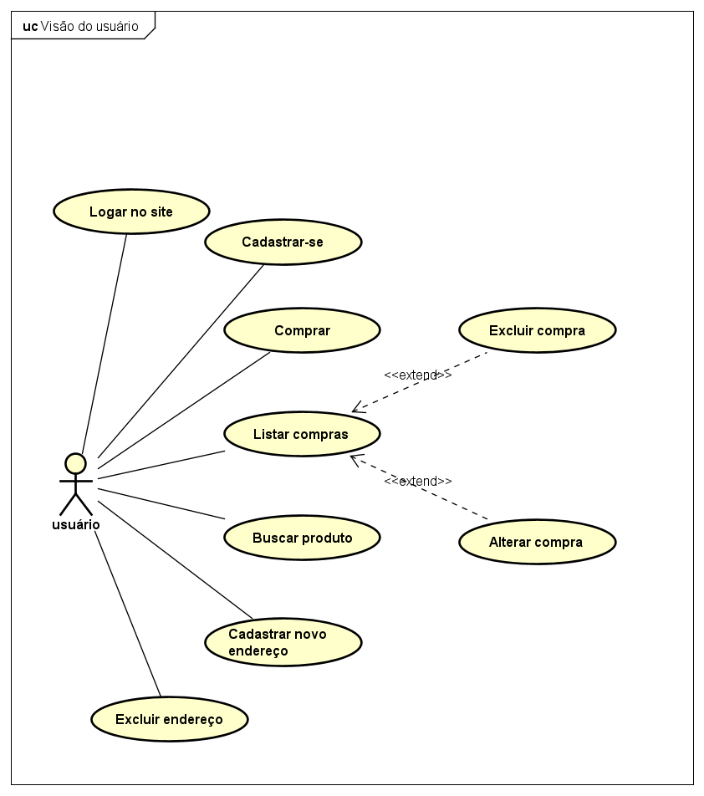

Visão do Admin(dono do site)

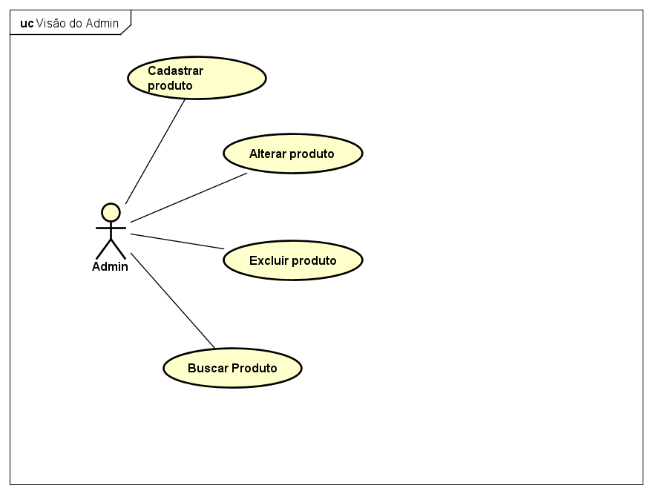

**Seção** 3

**Requisitos funcionais (casos de uso)**

**Requisitos do cliente(usuário)**

todos os requisitos desta subseção se referem a requisitos funcionais do ator usuário

[RF001] Cadastrar-se

| **RF 001** | **Cadastrar-se.** | |
| --- | --- | --- |
| **Prioridade:** | (x) Essencial ( ) Importante | |
| **Resumo:** | Um cliente(usuário) ao estar no site da loja pode se cadastrar para fazer compras. | |
| **Pré-condição:** | O cliente(usuário) precisa estar no site da loja. | |
| **Pós-condição:** | O sistema deve voltar para tela principal do site. | |
| **Restrições de campos:** | **Entidade Cliente:**  Nome: Deve possuir até no máximo 50 caracteres  E-mail: O e-mail deve seguir o padrão de ter conteúdo antes e depois do “@” e conteúdo antes e depois do “.”  Senha: Deve começar com letra maiúsculas e ter no 6 caracteres | |
| **Fluxo principal:** | **Cliente(usuário)**:  1.Clicar em “cadastrar-se”.  3. Preencher os respectivos campos.  4. Clicar em "cadastrar''. | **Sistema**:      2. Apresentar os respectivos campos de Nome, e-mail, senha e endereço.    5. O sistema confirma o cadastro. |
| **Fluxo alternativo:** | **Aluno**: | **Sistema**:  1. Caso o usuário digite algum valor invalido para um determinado campo exibir um erro para aquele campo e continuar na tela até que ele digite um valor válido. |

[RF002] Logar

| **RF 002** | **logar.** | |
| --- | --- | --- |
| **Prioridade:** | (x) Essencial ( ) Importante | |
| **Resumo:** | Um cliente(usuário) ao estar no site pode se logar em sua conta. | |
| **Pré-condição:** | O cliente(usuário) precisa estar no site da loja. | |
| **Pós-condição:** | O sistema deve voltar para tela principal do site. | |
| **Restrições de campos:** | **Entidade Cliente:**  E-mail: O e-mail deve seguir o padrão de ter conteúdo antes e depois do “@” e conteúdo antes e depois do “.”  Senha: Deve começar com letra maiúsculas e ter no 6 caracteres | |
| **Fluxo principal:** | **Cliente(usuário)**:  1.Clicar em “Login”.    3. Preencher os respectivos campos.  4. Clicar em “logar”. | **Sistema**:    2. Apresentar os respectivos campos de e-mail, senha.    5. O sistema confirma o login. |
| **Fluxo alternativo:** | **Aluno**: | **Sistema**:  1. Caso o usuário digite algum valor invalido para um determinado campo exibir um erro para aquele campo e continuar na tela até que ele digite um valor válido. |

[R003] Comprar

| **RF 003** | **Comprar.** | |
| --- | --- | --- |
| **Prioridade:** | (x) Essencial ( ) Importante | |
| **Resumo:** | Um cliente(usuário) ao estar no site da loja e logado em sua conta pode efetuar compras de produtos. | |
| **Pré-condição:** | O cliente(usuário) precisa estar no site da loja e logado na conta. | |
| **Pós-condição:** | O sistema deve voltar para tela principal do site. | |
| **Fluxo principal:** | **Cliente(usuário)**:  1.Embaixo do produto que deseja comprar clicar em “comprar”.    3. Selecionar o endereço.  4. Clicar em “confirmar compra”. | **Sistema**:    2. Abrir a tela de compras.    5. O sistema confirma a compra. |
| **Fluxo alternativo:** | **Aluno**: | **Sistema**: |

[R004] Listar compras

| **RF 004** | **Listar compras.** | |
| --- | --- | --- |
| **Prioridade:** | (x) Essencial ( ) Importante | |
| **Resumo:** | Um cliente(usuário) ao estar no site da loja e logado em sua conta pode listar suas compras . | |
| **Pré-condição:** | O cliente(usuário) precisa estar no site da loja e logado na conta. | |
| **Pós-condição:** | O sistema deve ir para a tela que lista as compras. | |
| **Fluxo principal:** | **Cliente(usuário)**:  1. Clicar em “compras”. | **Sistema**:    2. Ir para a tela com as compras listadas . |
| **Fluxo alternativo:** | **Aluno**: | **Sistema**: |

[RF005] Alterar compra

| **RF 005** | **Alterar compra.** | |
| --- | --- | --- |
| **Prioridade:** | (x) Essencial ( ) Importante | |
| **Resumo:** | Um cliente(usuário) ao estar no site da loja e logado em sua conta pode alterar sua compra. | |
| **Pré-condição:** | O cliente(usuário) precisa estar no site da loja, logado na conta e na tela de lista de compras. | |
| **Pós-condição:** | O sistema deve voltar para tela principal do site. | |
| **Fluxo principal:** | **Cliente(usuário)**:  1.Na compra que deseja alterar clicar em “alterar”.    3. Alterar compra e clicar em “confirmar”. | **Sistema**:    2. Ir para a tela de alterar compra.  4. Confirmar alteração da compra. |
| **Fluxo alternativo:** | **Aluno**: | **Sistema**: |

[RF006] Excluir compra

| **RF 006** | **Excluir compra.** | |
| --- | --- | --- |
| **Prioridade:** | (x) Essencial ( ) Importante | |
| **Resumo:** | Um cliente(usuário) ao estar no site da loja e logado em sua conta pode excluir sua compra. | |
| **Pré-condição:** | O cliente(usuário) precisa estar no site da loja, logado na conta e na tela de lista de compras. | |
| **Pós-condição:** | O sistema deve voltar para tela principal do site. | |
| **Fluxo principal:** | **Cliente(usuário)**:  1.Na compra que deseja alterar clicar em “excluir”.    3. clicar em “confirmar”. | **Sistema**:    2. Ir para a tela de excluir compra.  4. Confirmar exclusão da compra. |
| **Fluxo alternativo:** | **Aluno**: | **Sistema**: |

[RF007] Buscar produto

| **RF 007** | **Buscar produto.** | |
| --- | --- | --- |
| **Prioridade:** | ( ) Essencial (x) Importante | |
| **Resumo:** | Um cliente(usuário) ao estar no site da loja pode buscar por um produto. | |
| **Pré-condição:** | O cliente(usuário) precisa estar no site da loja. | |
| **Pós-condição:** | O sistema irá para a tela com as informações do produto. | |
| **Fluxo principal:** | **Cliente(usuário)**:  1.Na barra de pesquisa digitar o nome do produto desejado. | **Sistema**:    2. Ir para a tela com as informações do produto. |
| **Fluxo alternativo:** | **Aluno**: | **Sistema**:  1.Se o produto não existir mostrar uma tela com a mensagem “Esse produto não existe” e mostrar um botão com o nome “voltar” |

[RF008] Cadastrar novo endereço

| **RF 008** | **Cadastrar novo endereço.** | |
| --- | --- | --- |
| **Prioridade:** | ( ) Essencial (x) Importante | |
| **Resumo:** | Um cliente(usuário) ao estar no site da loja e logado em sua conta pode cadastrar um novo endereço. | |
| **Pré-condição:** | O cliente(usuário) precisa estar no site da loja e logado em sua conta. | |
| **Pós-condição:** | O sistema irá confirmar o cadastro do novo endereço e voltar à tela principal. | |
| **Fluxo principal:** | **Cliente(usuário)**:  1.Clicar em minha conta.  3.Clicar em “cadastrar novo endereço”.  5.Preencher as informações do novo endereço e clicar em “cadastrar”. | **Sistema**:    2.Ir para a tela com as informações da conta.  4.Ir para a tela de castrar novo endereço.  6.Confirmar o cadastro do endereço. |
| **Fluxo alternativo:** | **Aluno**: | **Sistema**: |

[RF009] Excluir endereço

| **RF 009** | **Excluir endereço.** | |
| --- | --- | --- |
| **Prioridade:** | ( ) Essencial (x) Importante | |
| **Resumo:** | Um cliente(usuário) ao estar no site da loja e logado em sua conta pode excluir um endereço. | |
| **Pré-condição:** | O cliente(usuário) precisa estar no site da loja e logado em sua conta. | |
| **Pós-condição:** | O sistema irá confirmar a exclusão do endereço e voltar à tela principal. | |
| **Fluxo principal:** | **Cliente(usuário)**:  1.Clicar em minha conta.  3.Clicar em “excluir endereço” no endereço que deseja excluir. | **Sistema**:    2.Ir para a tela com as informações da conta.  4.Confirmar exclusão do endereço. |
| **Fluxo alternativo:** | **Aluno**: | **Sistema**: |

**Requisitos do Cliente(admin)**

todos os requisitos desta subseção se referem a requisitos funcionais do ator admin

[RF001] Cadastrar produto

| **RF 001** | **Cadastrar produto.** | |
| --- | --- | --- |
| **Prioridade:** | (x) Essencial ( ) Importante | |
| **Resumo:** | O admin deve estar no site da loja e logado em sua conta pode cadastrar novos produtos. | |
| **Pré-condição:** | O admin precisa estar no site da loja e logado na conta de administrador. | |
| **Pós-condição:** | O sistema irá confirmar o cadastro de um novo produto e voltar à tela principal. | |
| **Fluxo principal:** | **Admin(dono)**:  1.Clicar em “Administrar”.  3.Clicar em “cadastrar produto”.  5.Preencher os campos e clicar em “cadastrar”. | **Sistema**:    2.Ir para a tela com as opções de “cadastrar produto”, “alterar produto” e “excluir produto”.  4.ir para a tela com os campos para cadastrar nome, preço e tipo do produto.  6.Confirmar o cadastro de um novo produto. |
| **Fluxo alternativo:** | **Aluno**: | **Sistema**: |

[RF002] Alterar produto

| **RF 002** | **Alterar produto.** | |
| --- | --- | --- |
| **Prioridade:** | (x) Essencial ( ) Importante | |
| **Resumo:** | O admin deve estar no site da loja e logado em sua conta pode alterar produtos. | |
| **Pré-condição:** | O admin precisa estar no site da loja e logado na conta de administrador. | |
| **Pós-condição:** | O sistema irá confirmar a alteração do produto e voltar à tela principal. | |
| **Fluxo principal:** | **Admin(dono)**:  1.Clicar em “Administrar”.  3.Clicar em “alterar produto”.  5.Alterar os campos que deseja e clicar em “alterar” . | **Sistema**:    2.Ir para a tela com as opções de “cadastrar produto”, “alterar produto” e “excluir produto”.  4.ir para a tela para alterar produto.  6.Confirmar alteração do produto. |
| **Fluxo alternativo:** | **Aluno**: | **Sistema**: |

[RF003] Excluir produto

| **RF 003** | **Excluir produto.** | |
| --- | --- | --- |
| **Prioridade:** | (x) Essencial ( ) Importante | |
| **Resumo:** | O admin deve estar no site da loja e logado em sua conta pode excluir produtos. | |
| **Pré-condição:** | O admin precisa estar no site da loja e logado na conta de administrador. | |
| **Pós-condição:** | O sistema irá confirmar a exclusão do produto e voltar à tela principal. | |
| **Fluxo principal:** | **Admin(dono)**:  1.Clicar em “Administrar”.  3.Clicar em “excluir produto”.  5.Selecionar o produto que deseja excluir e clicar em “excluir”. | **Sistema**:    2.Ir para a tela com as opções de “cadastrar produto”, “alterar produto” e “excluir produto”.  4.ir para a tela que mostra os produtos.  6.Confirmar exclusão do produto. |
| **Fluxo alternativo:** | **Aluno**: | **Sistema**: |

**Seção** 4

**Requisitos não funcionais**

**Usabilidade**

Esta seção descreve os requisitos não funcionais associados à facilidade de uso da interface com o usuário, material de treinamento e documentação do sistema.

[NF001] Faixa etária

O Sistema deve ser possível de ser utilizado tanto por um adolescente acima dos 14 anos, quanto por um idoso de até 65 anos.

Prioridade: Desejável

[NF002] Facilidade de uso

O Cliente(usuário) e o dono(admin) devem ser capazes de utilizar com facilidade o sistema após um tempo de 1h de experiência com o próprio.

**Confiabilidade**

Esta seção descreve os requisitos não funcionais associados à freqüência, severidade de falhas do sistema e habilidade de recuperação das mesmas, bem como à corretude do sistema.

[NF001] Tratamento de falhas

Caso ocorra algum erro ao cadastrar novos produtos no banco de dados, nenhum outro produto já cadastrado deve ser afetado.

**Desempenho**

Esta seção descreve os requisitos não funcionais associados à eficiência, uso de recursos e tempo de resposta do sistema.

[NF001] Velocidade das operações

Ao cadastrar, alterar, excluir e buscar produto, cadastrar novo endereço, realizar, alterar e excluir compra, nenhuma dessas operações citadas após a confirmação devem demorar mais do que 5 segundos para serem realizadas.